专利技术交底书
一、专利申请名称 |  | 一种宠物机器人端侧多模态陪伴行为自动编排方法及系统
二、专利申请的相关著录项目信息
申请人 | 姓名或名称：待申请人确认
技术联系人 | 姓名：雷文军  电话：15814082410  邮箱：wenjun.lei@videostrong.com
第一发明人姓名 | 第一发明人身份证号码
1、雷文军 | 身份证号码：429004199209112373
其他发明人姓名
1、如有其他发明人，请补充
2、
3、
4、
5、
三、发明背景及已知技术说明
本发明属于宠物机器人、多模态感知、端侧行为编排、机器人运动控制、音频交互和 AI 意图安全落地技术领域。
已知技术一：US9826715B2 公开远程宠物互动设备，用户可通过摄像头、激光、扬声器和无线通信远程观察和控制宠物互动。该技术重点在远程控制，未形成端侧根据视觉、TOF、IMU、电池、时间窗、VAD 和任务冷却自动编排行为的闭环。
已知技术二：US12358154B2 公开表达宠物情绪状态的机器人及控制方法，通过摄像头和 AI 模型识别宠物情绪并执行对应动作。该技术重点在情绪识别和表达，未覆盖主动寻宠、温和接近、弱势撤退、AOV 观察、回充抢占和 AI/手机意图安全模板化。
已知技术三：US8909370B2 公开通用机器人伴侣交互系统，可响应声音、触摸、动作或视觉刺激执行社交动作。该技术缺少面向宠物友好的距离降音量、目标丢失处理、任务冷却、端侧结果反馈优化和多任务互斥抢占机制。
现有技术不足在于：寻宠、跟随、靠近、音频播放、激光互动、回充和低功耗观察相互孤立；视觉、TOF、IMU、电池、时间窗、VAD 和用户/AI 意图缺少统一黑板状态；直接靠近、持续追踪或大音量播放容易惊扰宠物；AI 或手机端指令若直接控制硬件，容易绕过端侧安全约束。
四、专利申请内容（必须结合附图进行说明）
1）拟申请产品所要解决的技术问题：如何在宠物机器人端侧，将视觉、音频、运动、TOF、IMU、电池、时间窗、任务配置和用户或 AI 意图统一映射为可自动编排的陪伴行为，使机器人既能主动寻宠和互动，又能在靠近、失联、低电、抱起、倾倒和宠物不适时自动调整策略。
2）拟申请产品技术方案：系统包括配置中心、消息主题总线、黑板状态模块、行为编排器、宠物友好约束模块、意图安全模板模块、运动控制、音频播放、视觉跟随、激光/灯光/显示、回充/AOV 和结果记录与优化模块。
黑板状态：消息主题总线接入 vision、sensor、motion、audio、laser、battery、user_intent 等主题，黑板保存宠物检测置信度、目标距离、目标丢失时长、VAD、充电/电量、倾斜/抱起、冷却、当前行为、抢占原因和恢复点。
行为模板：配置中心加载自动寻宠、温和接近、自动跟随、弱势撤退、友好互动、AOV 观察和回充等模板。每个模板包含启动条件、互斥条件、优先级、动作参数、音频资源、持续时间、冷却时间和恢复策略。
仲裁流程：在空闲状态下，系统根据时间窗、电量和冷却判断是否启动自动寻宠；未发现目标时播放吸引音频并重新扫描；发现目标后根据距离和置信度进入温和接近或跟随；目标过近、疑似应激、抱起、倾倒、低电或升级保护发生时，高优先级安全事件抢占当前行为并执行撤退、停止电机、降低音量、回充或进入冷却。
AI/手机意图安全落地：手机端或 AI 助手输入不直接映射为电机、激光或扬声器底层指令，而是先解析为 intent_type、target_pet、duration、speed_level、sound_category、interaction_radius 等高层参数，再执行字段白名单、范围裁剪、互斥检查、宠物友好约束和恢复策略生成；未通过校验的意图被拒绝、改写为安全模板或要求用户确认。
附图说明
图1 系统框图：展示多模态输入、黑板状态、安全模板、行为编排和执行模块关系。
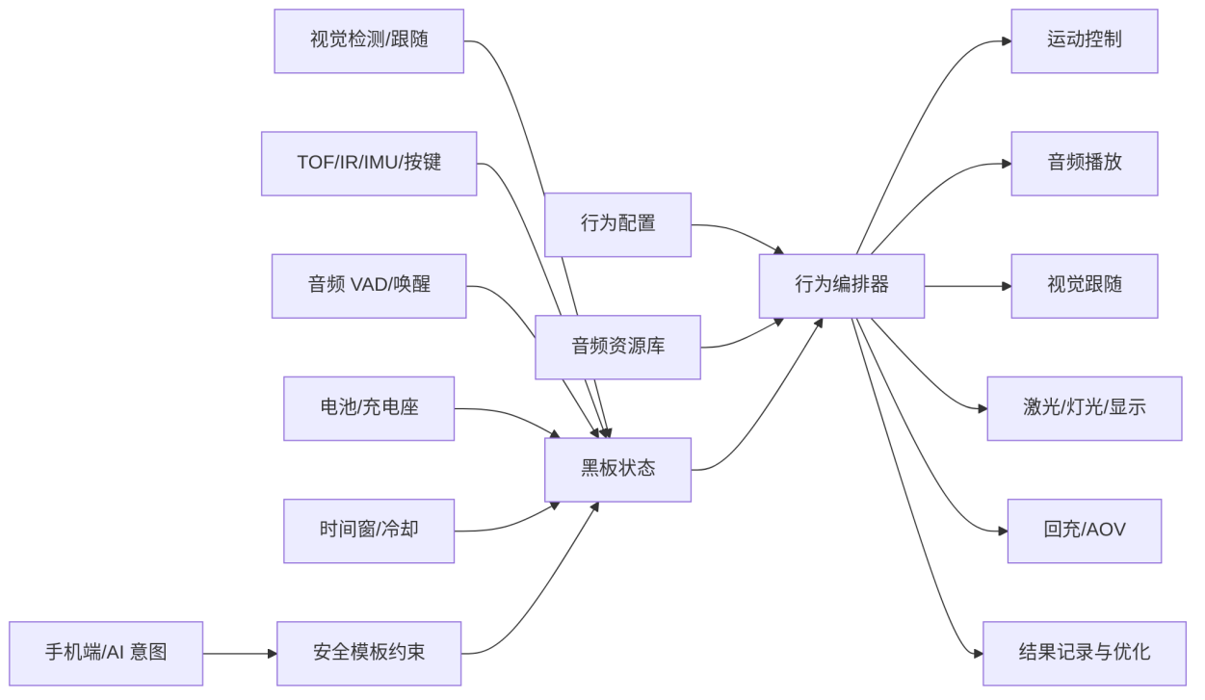
图2 行为状态流程图：展示 Idle、AutoFind、GentleApproach、AutoFollow、WeaknessRetreat、Recharge、AOV 等状态及抢占关系。
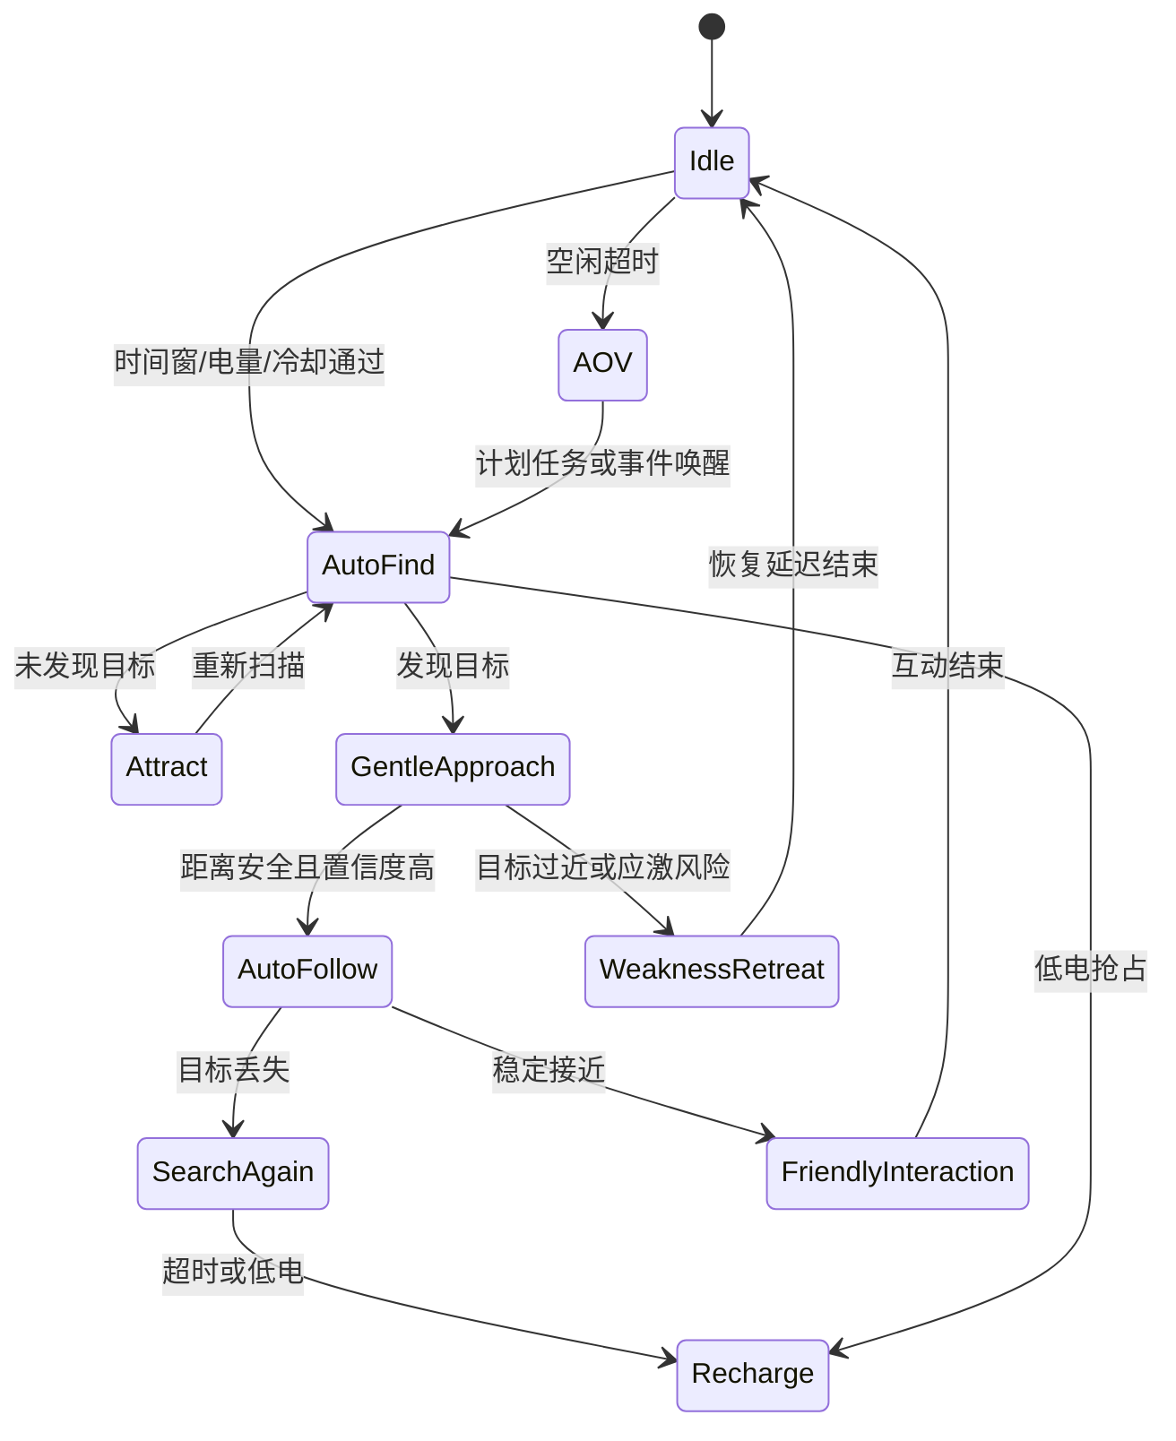
3）有益效果及发明点：
（1）将视觉、TOF、IMU、电池、时间窗、VAD 和用户/AI 意图统一到黑板状态，减少模块割裂。
（2）通过优先级、互斥、抢占和恢复机制，使寻宠、跟随、互动、回充和 AOV 观察形成端侧闭环。
（3）通过宠物友好约束，在距离过近、目标丢失、抱起、倾倒或互动过频时限制运动和音频强度，降低惊扰风险。
（4）通过 AI/手机意图安全模板化，避免高层意图直接控制硬件，提升安全性和可审计性。
（5）通过结果记录与优化，根据行为结果调整寻宠时间、重试间隔、音频权重、运动速度和撤退距离。
核心保护点包括：基于黑板状态的端侧多模态行为编排方法；宠物友好约束和抢占仲裁方法；自动寻宠、温和接近、弱势撤退和回充抢占状态机；AI/手机意图模板化落地方法；行为结果反馈优化方法。
五、检测和实验验证
目前材料未提供真实宠物互动实验数据，不应虚构成功率或用户体验数据。建议补充以下验证：
1、状态机回放验证：用录制的 vision、TOF、IMU、电池和 VAD 事件流回放，检查行为状态转移是否符合预期。
2、安全抢占验证：构造低电、抱起、倾倒、目标过近、目标丢失和 AI 高速追逐意图等负样例，检查是否触发回充、停止电机、撤退、降音量或拒绝执行。
3、端侧运行验证：记录行为 ID、抢占原因、冷却时间、运动速度、音量等级、回充状态和恢复点。
4、宠物友好验证：在受控环境中记录距离变化、音频强度、接近速度和互动时长，供后续补充实验报告。
六、应用领域
本发明可应用于宠物机器人、家庭陪伴机器人、带摄像头和运动底盘的智能终端、宠物看护设备、室内巡航互动设备和可接入 AI 助手的边缘机器人。
应用方式包括：自动寻宠、定时陪伴、温和接近、宠物跟随、语音/音效吸引、远程意图安全执行、低电回充、空闲 AOV 观察和行为结果持续优化。
七、已公开的信息
未提供本发明已经公开展示、发表或泄露的信息。如存在样机演示、客户试用、公开视频、展会展示或会议材料，请补充公开时间、对象、内容范围和材料。
八、引证资料或其他说明
1、US9826715B2，Remote interaction device。
2、US12358154B2，Robot for expressing emotional state of pet and control method thereof。
3、US8909370B2，Interactive systems employing robotic companions。
4、本地交底材料：一种宠物机器人端侧多模态陪伴行为自动编排方法及系统_20260530204854.md 及 figures_behavior 图示。
九、取证方式
可通过以下方式取证：
1、设备端保存黑板状态快照、候选行为集合、当前行为、抢占原因、恢复点和冷却计时器。
2、日志中保存 vision/TOF/IMU/battery/VAD/user_intent 事件流和行为编排器输出命令。
3、AI 或手机端保存原始意图、模板化参数、白名单校验、范围裁剪和拒绝/改写原因。
4、运动控制、音频播放、激光/灯光/显示和回充模块保存执行状态、限速/降音量记录和安全抢占记录。
（本栏由事务所人员填写）
承办人员意见：

